TALLER N° 1. DE BASES DE DATOS

-Sentencias SQL: JOIN-

Para la base de datos creada en clase, debe popular (llenar) las tablas con muchos registros (mínimo 10 además de los que yo les estoy enviando).

Recordar el diagrama de la base de datos:

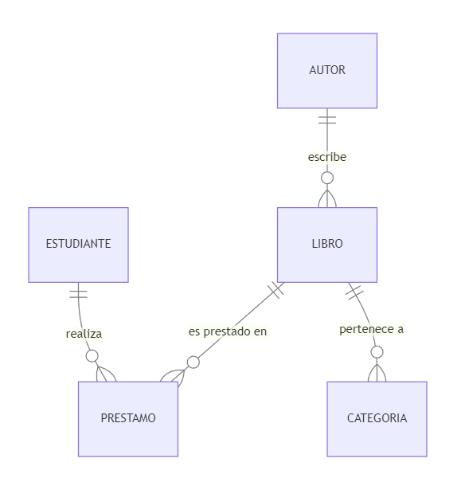

Les dejo ejemplos de las inserciones de datos:

INSERT INTO Autor (Nombre, Nacionalidad) VALUES

('Gabriel García Márquez', NULL),

('J.K. Rowling', 'Británica'),

('George R. R. Martin', NULL),

('J.R.R. Tolkien', 'Británico'),

('Stephen King', NULL),

('Isabel Allende', 'Chilena'),

('Paulo Coelho', NULL),

('Agatha Christie', 'Británica'),

('Dan Brown', NULL),

(NULL, 'Japonés');

INSERT INTO Libro (Titulo, ID_Autor, Ano_Publicacion) VALUES

('Cien años de soledad', 1, 1967),

('Harry Potter y la piedra filosofal', 2, 1997),

('Juego de Tronos', 3, NULL),

('El Señor de los Anillos', 4, 1954),

('El Resplandor', 5, 1977),

('La Casa de los Espíritus', 6, NULL),

('NULL', 7, 1988),

('Asesinato en el Orient Express', 8, NULL),

('El Código Da Vinci', 9, 2003),

(NULL, 10, 2002);

INSERT INTO Estudiante (Nombre, Direccion, Telefono) VALUES

('Juan Pérez', 'Calle 123', '1234567890'),

('María Rodríguez', 'Avenida 456', '0987654321'),

('Carlos García', 'Boulevard 789', NULL),

('Ana López', 'Carrera 321', '5566778899'),

(NULL, 'Transversal 654', '9988776655');

INSERT INTO Prestamo (ID_Estudiante, ID_Libro, Fecha_Prestamo, Fecha_Devolucion) VALUES

(1, 1, '2023-01-01', '2023-01-15'),

(1, 2, '2023-01-16', NULL),

(2, 3, NULL, '2023-02-15'),

(2, 4, '2023-02-16', NULL),

(3, 5, '2023-03-01', '2023-03-15');

INSERT INTO Categoria (Nombre_Categoria) VALUES

('Novela'),

('Fantasía'),

('Ciencia Ficción'),

('Terror'),

('Misterio'),

('Romance'),

('Historia'),

('Biografía'),

('Autoayuda'),

('Aventura');

INSERT INTO Libro_Categoria (ID_Libro, ID_Categoria) VALUES

(1, 1),

(2, 2),

(3, 2),

(4, 2),

(5, 1),

(6, 1),

(7, 1),

(8, 5),

(9, 5),

(10, 1);

**¡Muchos éxitos!**

**Plazo de entrega del taller: Se reciben hasta el 14 de junio de 2023**